Порадник щодо організації освітнього процесу
в умовах карантину

Електронні ресурси
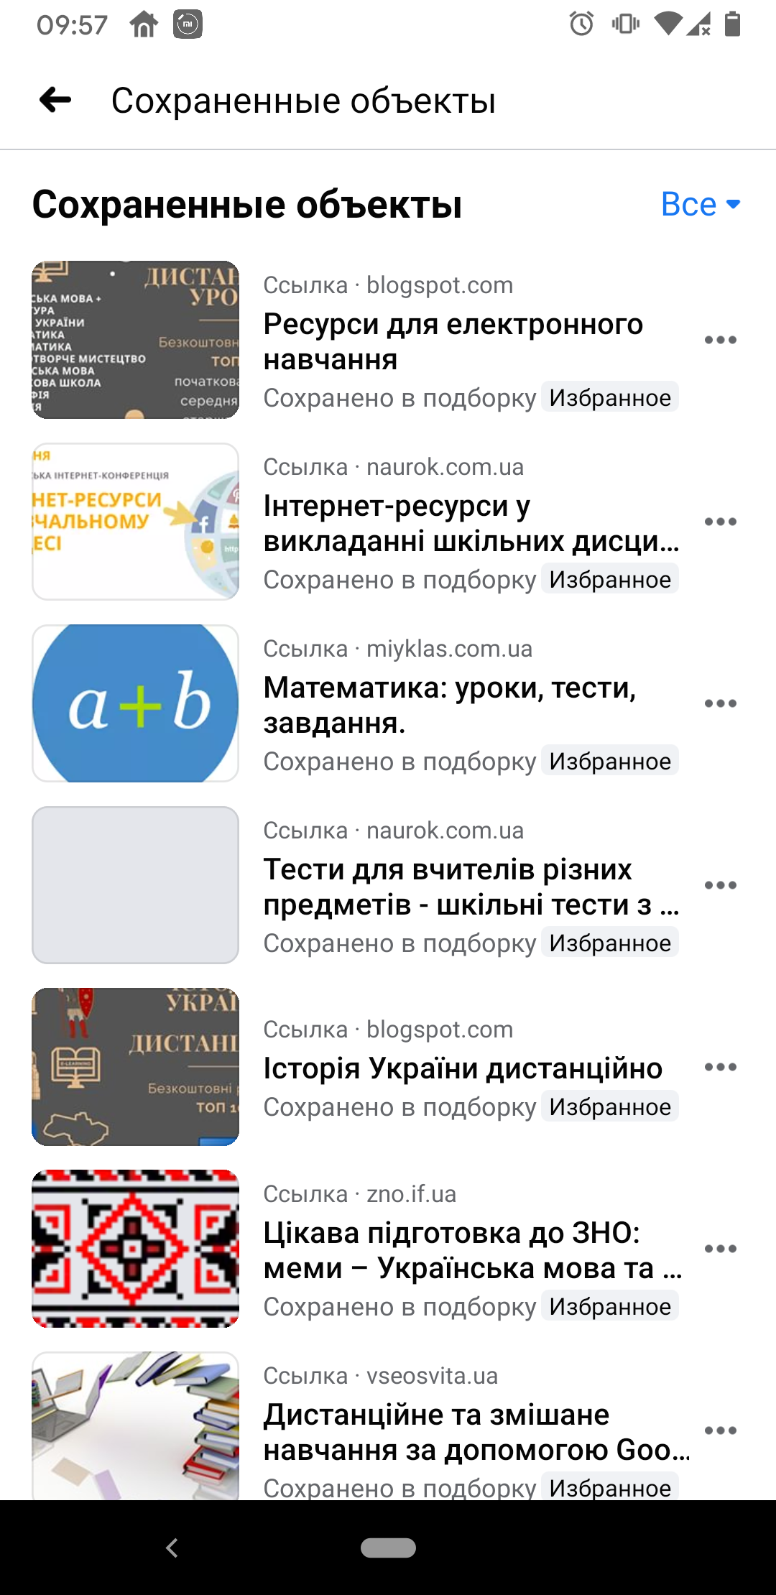
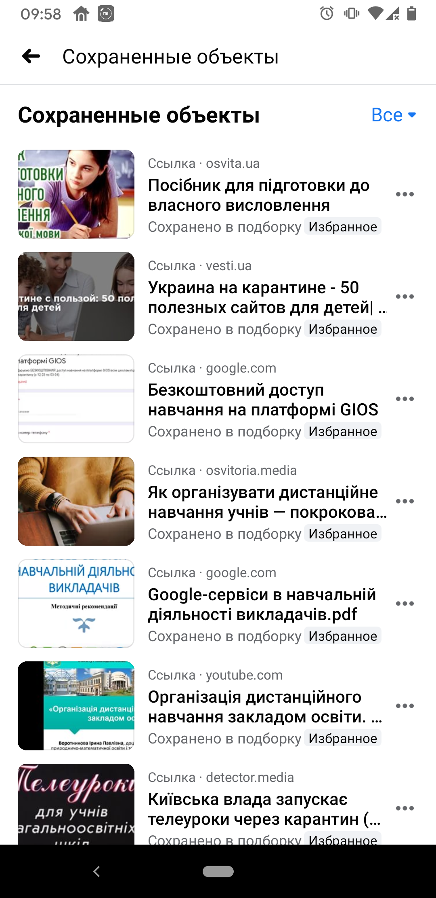

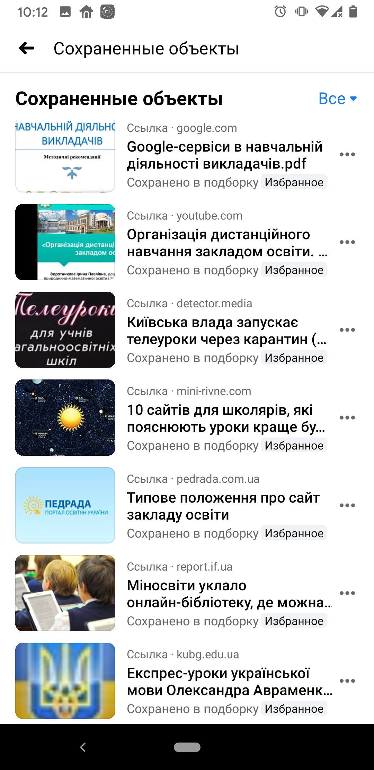

РЕКОМЕНДОВАНІ ІНТЕРНЕТ-ДЖЕРЕЛА
Українська мова та література
- Уроки української https://ru.osvita.ua/school/lessons_summary/mova/
- Відеоуроки з української мови та літератури за шкільною програмою на каналі YouTube (для прикладу: 5 клас. Роль звертань у реченнях https://www.youtube.com/watch?v=o-fJVVDOws8)
- Експрес-уроки О.Авраменка http://ippo.kubg.edu.ua/ekspres-uroky
- Безплатні відеоуроки з української мови та літератури https://www.pedrada.com.ua/news/3769-qqn-16-m6-15-06-2016-bezplatn-vdeouroki-z-ukransko-movi-ta-lteraturi
- Прокачай українську: усе для вдосконалення солов’їної https://studway.com.ua/vivchai-ukrainsku/
- Кінофільми, що допоможуть засвоїти шкільну програму з української літератури https://pedpresa.ua/161892-kino-dopomozhut-zasvoyity-shkilnu-programu-z-ukrayinskoyi-literatury.html
- Фільми за шкільною програмою https://sites.google.com/site/uchitel125/znajomimosa-zi-svitom-literaturi/gotuemosa-do-dpa-zno
- Фільми за шкільною програмою https://biblioteka10sumy.jimdofree.com/%D1%84%D1%96%D0%BB%D1%8C%D0%BC%D0%B8-%D0%B7%D0%B0-%D1%88%D0%BA%D1%96%D0%BB%D1%8C%D0%BD%D0%BE%D1%8E-%D0%BF%D1%80%D0%BE%D0%B3%D1%80%D0%B0%D0%BC%D0%BE%D1%8E/
- 25 фільмів, які допоможуть засвоїти шкільну програму з української літератури https://www.uaua.info/ot-9-do-16/shkola-ot-9-do-16/news-47832-25-filmiv-yaki-dopomozhut-zasvoyiti-shkilnu-programu-z-ukrayinskoyi-literaturi/
- 15 фільмів за мотивами творів української літератури https://zno.if.ua/?p=5470
- Українська мова. 200 балів. Olga Ryaba https://www.youtube.com/channel/UCsxu4EIAOWpesYFGFVzAXmw
- Онлайн-уроки підготовки до ЗНО з української мови та літератури https://www.youtube.com/playlist?list=PLo55sx3uqU0yOWWATpd_BevnS2W1E-9W3
- Відеорепетитор української мови https://www.youtube.com/channel/UCUjGLYfJKwHoS4L17pFugbQ
- Відеоуроки української мови https://www.youtube.com/playlist?list=PLq5DacDuZa_4CgmBfuiYUnrgmWpwDRVUM
- Тренажер з правопису української мови. https://webpen.com.ua/index.html#exercises
- Фільми онлайн з української літератури відповідно до програми ЗНО http://all4zno.net/filmi-online-z-ukrainskoi-literaturi-zno.html
- Екранізовані твори з української літератури (за програмою ЗНО) https://znoclub.com/mova-ta-literatura/883-ekranizovani-tvori-z-ukrajinskoji-literaturi-za-programoyu-zno.html
- Мультики та фільми за програмою ЗНО з української літератури https://navsi200.com/filmy-ta-multyky-za-tvoramy-ukrajinskoji-literatury/
- ЗНО онлайн з української мови та літератури https://zno.osvita.ua/ukrainian/
- Тест ЗНО з української мови та літератури http://studportal.net.ua/page.php?al=mova_zno
- ЗНО з української мови та літератури: характеристика (специфікація) тесту 2020 року http://studportal.net.ua/page.php?al=mova_zno
- Тестування ЗНО 2020 http://testzno.com.ua/?Itemid=2option=com_jquar

Англійська мова
https://www.youtube.com/channel/UC-qWJlvaPME3MWvrY-yjXeA
https://www.youtube.com/channel/UCzuOCMm4bYELiv-DZAgfm4g
http://www.bbc.co.uk/learningenglish/
https://learnenglishteens.britishcouncil.org/
https://breakingnewsenglish.com/
https://grammarmancomic.com/
ZNO
http://lv.testportal.gov.ua:8080/
https://www.flo-joe.co.uk/fce/students/index.htm

Зарубіжна література
- відеоуроки з зарубіжної літератури за шкільною програмою на каналі YouTube (наприклад,https://www.youtube.com/watch?v=TCPEHeiqDQk)
- експрес-уроки на ютубі: https://www.youtube.com/channel/UChAabEBIMnLZCFobnR9S8vg/videos;
- екранізовані твори з зарубіжної літератури (наприклад, http://svitliteraturu.com/publ/filmi/3) та інші онлайн-ресурси, які стануть учням у пригоді.

З історії України, всесвітньої історії, правознавства
1.Відеоуроки з історії України: https://www.youtube.com/watch?v=_hAdIboJxUs&list=PLv6ufBUWdRi2vc0yOzw-IJr4jRnwSJLdQ.
2. Правознавство: онлайн курс«Права людини в освітньому просторі» https://courses.ed-era.com/courses/course-v1:EDERA_OSCE+HRE101+2019/about.
3.Громадянська освіта: https://www.citizen.in.ua/.
4. Підготовка до ДПА/ЗНО: https://lv.testportal.gov.ua/index.php/component/tags/tag/istoriia-ukrainy.
https://drive.google.com/file/d/15kQhxFN_fZL-06_fHEOWE4E-FkRnaoAn/view.
https://drive.google.com/file/d/1kASwQhp7T8fhHm70lB7YeLlHQHH6Hoce/view

Фізика

використовувати сайти You Tube , платформ LearningApps.org, naurok.com.ua., childdevelop.com.ua, rebus1.com.:
- мультимедійні лекційні матеріали;
- навчальні відеофільми;
- віртуальні лабораторні роботи із методичними рекомендаціями щодо їх виконання;
- приклади розв’язування задач (Андрій Ісак, розв’язування вправ з детальним поясненням для учнів різних класів за підручниками «Фізика» В. Г. Бар’яхтар та інші)
- навчальні й контрольні завдання із рекомендаціями щодо їх виконання.

Корисні посилання для дистанційного навчання
- Відеоуроки з математики:
  - https://www.youtube.com/results?search_query=%D1%82%D0%BE%D0%BF+%D1%88%D0%BA%D0%BE%D0%BB%D0%B0
  - https://uk.khanacademy.org/
  - http://video.novashkola.ua/
- Відеоуроки з інформатики: https://www.youtube.com/channel/UCrvXPmPZ8pXsMtLRAfb-vIA
- Підготовка до ЗНО з математики - онлайн уроки: https://buki.com.ua/videos/matematyka/
- Інтерактивні вправи з математики: https://learningapps.org/index.php?category=2&s
- Інтерактивні вправи з інформатики: https://learningapps.org/index.php?category=10&s

Корисні посилання для підготовки до ЗНО з математики
- Програма ЗНО , Характеристика сертифікаційної роботи та Критерії оцінювання завдань відкритої форми з розгорнутою відповіддю:
http://testportal.gov.ua/mathem/
- Онлайн-тести ЗНО з математики минулих років: http://zno.osvita.ua/mathematics/
- Всеукраїнський портал з підготовки до ЗНО: http://znoclub.com/matematyka.html
- Безкоштовні онлайн-ресурси з підготовки до ЗНО з математики: https://innaterletska.blogspot.com/p/blog-page_11.html
- Відеоуроки: Задачі з параметрами. Практичний курс. Підготовка до ЗНО. https://www.youtube.com/playlist?list=PLkZMZm2LBREMvP7TegxhFjU3PnDSk9GKC
- Відеоуроки для підготовки до ЗНО з математики від викладачів ZNOUA. https://www.youtube.com/playlist?list=PLeHY5pfB-AyhdGdsHGV9LmbWtBhAkOesH
- Відеоуроки репетиторів компанії Букі: https://buki.com.ua/videos/matematyka/
- Відеоуроки для підготовки до ЗНО з математики від Matematik ZNO https://www.youtube.com/user/zelenaaleja/videos

